Mięśnie
Cechy mięśni:
- Średnica
- Długość
- Kształt
- Jakie narządy tworzą
- Obecność prążków
- Położenie jąder
Cechy mięśni | Mięśnie szkieletowe | Mięśnie prążkowane serca | Mięśnie gładkie
Średnica | Średnica 10 – 100 μm | Średnica 10 – 20 μm | Średnica 3 – 15 μm
Długość | Długość 1mm – 39 cm | Długość 50 – 100 μm | Długość 20 – 200 μm
Kształt | Cylindryczne, wydłużone, | Cylindryczne, wydłużone, rozgałęzione | Wrzecionowate, ostro zakończone
Jakie organy tworzą | Tworzą wszystkie mięśnie przyczepione do kości | Serce | Tworzą ściany wielu narządów wewnętrznych
Obecność prążków | Tak | Tak | Nie
Położenie jąder | Na granicy | Centralne | Centralnie
Liczba jąder | Wiele | 1 | 1

Mięśnie szkieletowe | Mięśnie prążkowane serca | Mięśnie gładkie
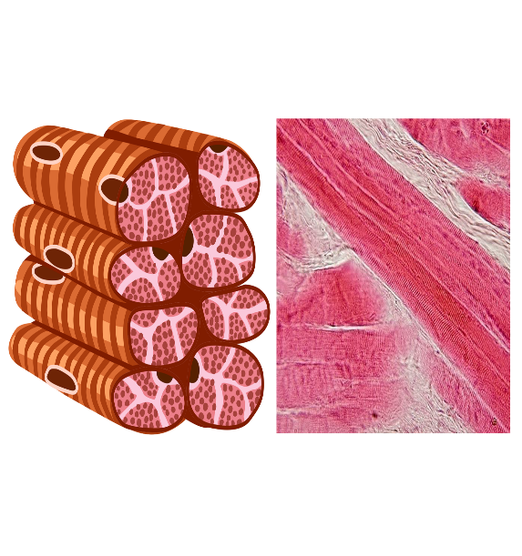  Źródło: zpe.gov.pl | 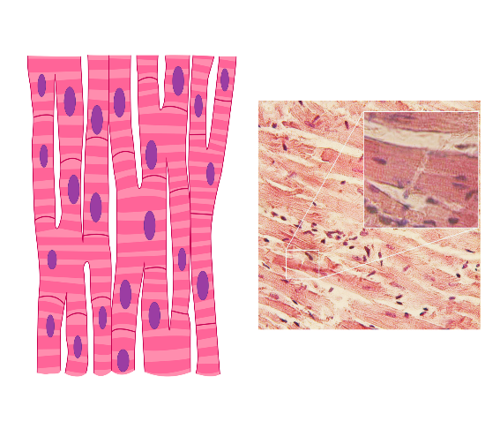  Źródło: zpe.gov.pl | 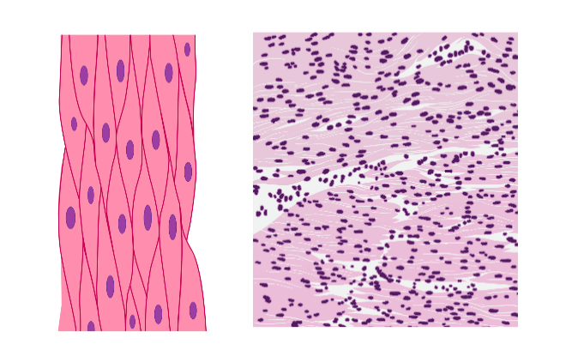  Źródło: zpe.gov.pl
Schemat skurczu mięśni
- Dotarcie impulsu nerwowego do mięśnia
- Uwolnienie jonów wapnia z siateczki śródplazmatycznej gładkiej
- Połączenie jonów wapnia z troponiną
- Odsłonięcie przez tropomiozynę miejsc połączenia z miozyną
- Wykorzystanie energii do powstania mostka między miozyną a aktyną
- Hydroliza ATP powoduje przesunięcie włókna aktynowego do środka sarkomeru
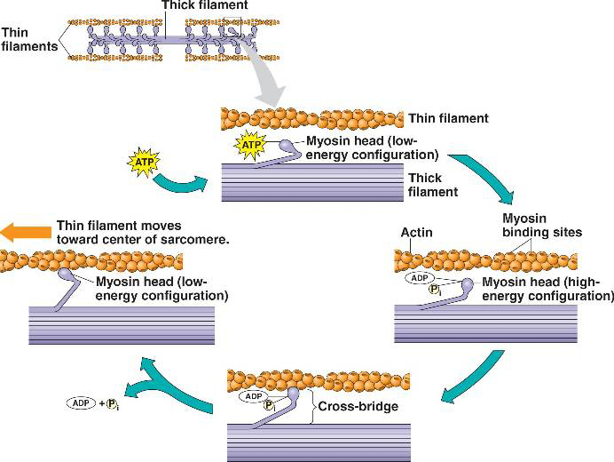
Źródło: quia.com
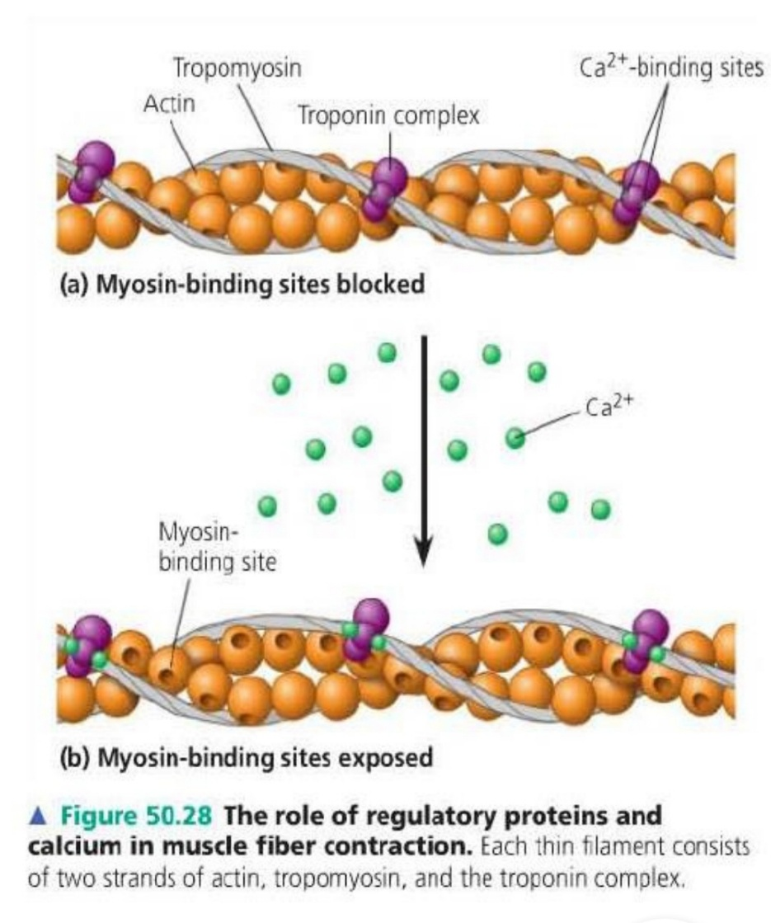
Źródło: researchgate.net
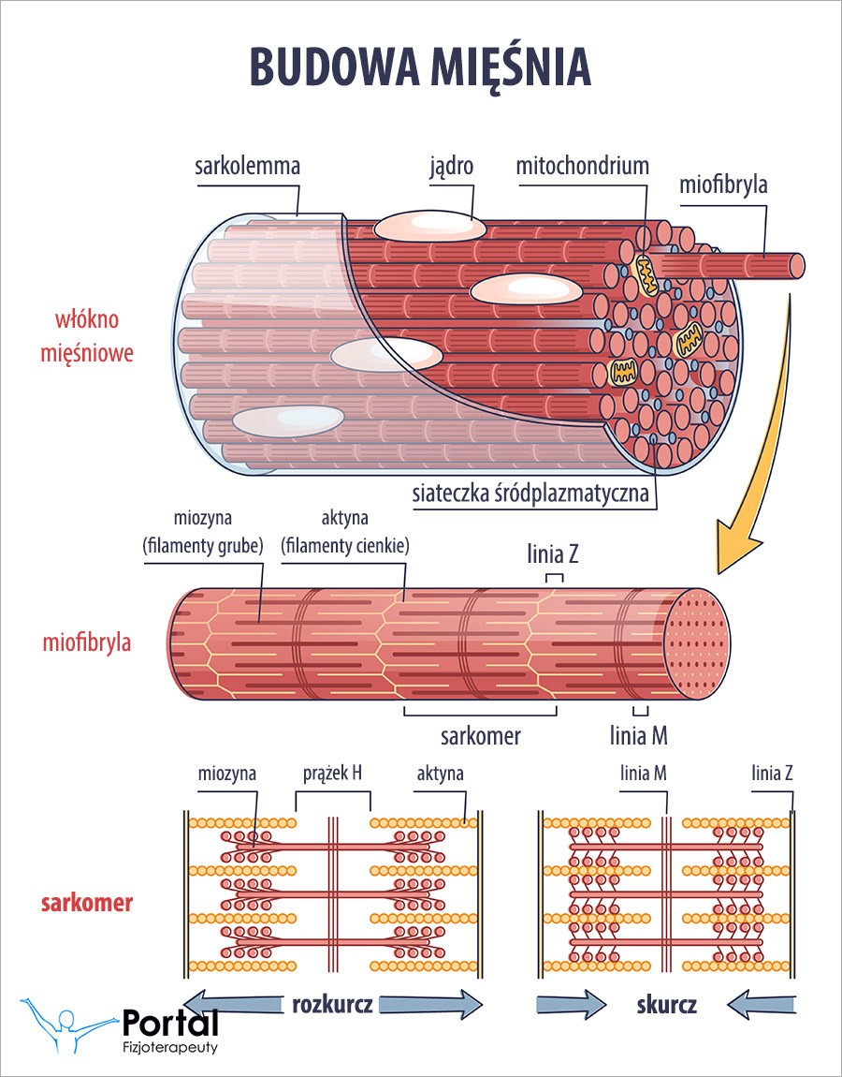
Źródło: fizjoterapeuty.pl
- Mamy ponad 600 mięśni w naszym ciele
- Mięśnie są aktywną częścią układu ruchu
- Kiedy poddajemy mięśnie wysiłkowi mikrouszkodzenia pojawiają się mikro uszkodzenia. Zmusza to organizm do wypuszczenia białek sygnałowych zwanych cytokinami, które pobudzają system odpornościowy do reperowania tych uszkodzeń
- Jeśli nie będziemy wystawiać naszych mięśni na wysiłek zaczną one zanikać (atrofia mięśniowa)
- Skurcz ekscentryczny (wystawianie mięśnia na wysiłek podczas jego rozciągnięcia) tworzy optymalne warunki do budowy mięśni
- Białko w naszej diecie zapewnia możliwość budowy masy mięśniowej dostarczając budulec nowej tkanki w formie aminokwasów
Hipertrofia mięśniowa — rozrost włókien mięśniowych pod względem objętości, masy, siły oraz wytrzymałości, jako następstwo procesu adaptacyjnego do treningu siłowego

Źródło informacji: Nowa Era, NOWA Biologia na czasie 2

